Geräteträger von KAISER für WDVS-Anwendungen

Die energetische Modernisierung von Bestandsgebäuden spielt eine entscheidende Rolle auf dem Weg zur Klimaneutralität. Für die zuverlässige Befestigung schwerer Geräte bis 10 kg in Wärmedämmverbundsystemen (WDVS) bietet KAISER mit seinen System- und Universal-Geräteträgern praxisbewährte, montagefreundliche Lösungen an. Damit werden gemäß DIN 18015 und 4108 installationsbedingte Wärmebrücken verhindert, die Wärmeverluste und eventuelle Bauschäden verursachen können. Die halogenfreien Universal-Geräteträger dienen zur stabilen vertikalen Montage von Leuchten, Türsprechanlagen und anderen Geräten. Die flexible Anpassung an Dämmstärken von 160 mm bis 360 mm erfolgt mittels abtrennbarer Aufstockrahmen in 10-mm-Schritten. Der Hohlraum der Trägerkonstruktion wird durch den mitgelieferten Steinwollzuschnitt abgedichtet. Für die Installation von bis zu drei Geräten führt KAISER Universal-Geräteträger mit Kombieinsatz im Programm. Die für Isolierstärken bis 360 mm ausgelegte Kombilösung mit drei optionalen Anschlussräumen ist für Leitungseinführungen bis 15 mm dimensioniert. Als dritte Variante stehen System-Geräteträger mit isolierendem Trägerelement aus Neopor zur Wahl. Die variabel aufstockbaren Trägerelemente sorgen ohne Zuschneiden für eine präzise Anpassung an Dämmstärken bis 310 mm. Für die einfache, schnelle Befestigung an verschiedene Untergründe gehören zwei Schraubdübel zum Lieferumfang. Der System-Geräteträger verfügt über zwei Rohr-Kombieinführungen der Größen M20/M25. Als Montageflächen sind eine Multi-Geräte-Frontplatte für ein bis drei Einbauten sowie eine Universal-Montageplatte mit ausbrechbarem Leuchtenauslass erhältlich.

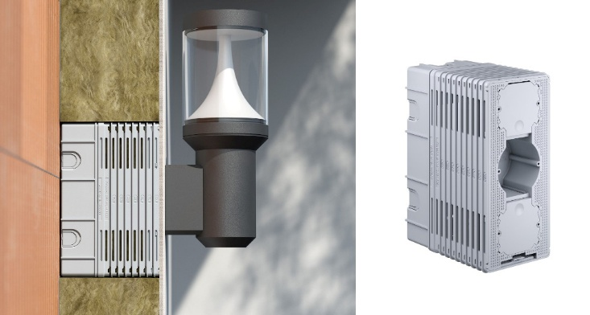
Bild 1: Die Universal-Geräteträger mit 10-mm-Aufstockelementen lassen sich präzise an Dämmstärken 160 mm bis 310 mm anpassen.

(Foto: KAISER GmbH & Co. KG)

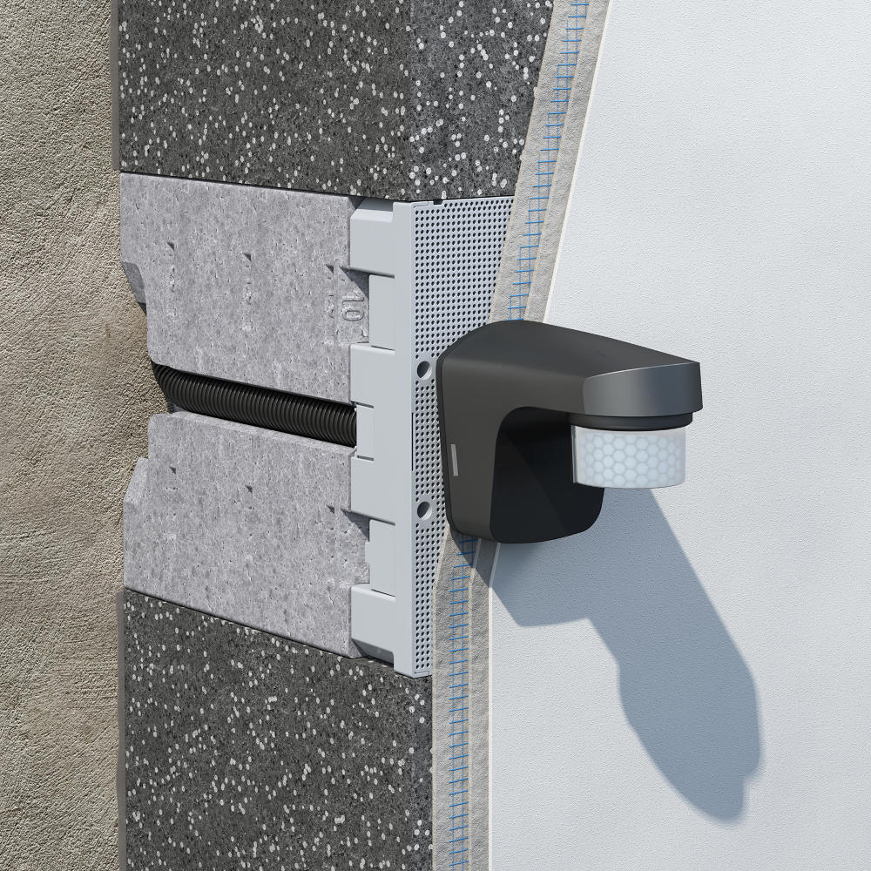
Bild 2: Der System-Geräteträger mit modularem Neopor-Trägerelement dient der stabilen, gedämmten Befestigung u.a. von Außenleuchten und Türkommunikationsanlagen bis 10 kg.

(Foto: KAISER GmbH & Co. KG)

Bilder: | universal-traeger_2000.jpg  KAISER_systemgeraetetraeger_2000.jpg | Zeichen: | 1.659
Dateiname: | 2606153_PM1_u-geraetetraeger.docx | Datum: | 23.06.2026
Tags: | KAISER, Elektroinstallation, Geräteträger, System-Geräteträger, Universal-Geräteträger, Wärmedämm-Verbundsystem, WDVS, energetische Sanierung, Dämmung, Dämmstärken, Leuchtenmontage, wärmebrückenfreie Installation, Klimaneutralität, DIN 18015, DIN 4108

Unternehmensprofil
Die KAISER GmbH & Co. KG am Hauptsitz Schalksmühle im Sauerland produziert und vertreibt Produkte und Systeme für die professionelle Elektro-Installation, Kabelverschraubungen sowie Lösungen für den professionellen Glasfaser-Breitbandausbau. Als innovativer Systemanbieter bietet das 1904 gegründete Familienunternehmen dem Elektrohandwerk und der Industrie praxisgerechte Lösungen auch für spezielle Bauanforderungen wie den Brand-, Schall- und Strahlenschutz, Bauen im Bestand und die Energieeffizienz. Das Unternehmen ist Teil der KAISER GROUP.

Unter dem Dach der KAISER GROUP sind vier starke Marken vereint. An vier europäischen Standorten werden Produkte und Systeme für die Elektro-Installation produziert und international vertrieben. Zusammen mit den Landesgesellschaften AGRO AG in der Schweiz, ATTEMA B.V. in den Niederlanden sowie HELIA – PLASTIC COLOR NV in Belgien ist die KAISER GROUP europaweit aktiv. Architekten und Fachplaner, Handwerk, Industrie und Handel können auf hochwertige Lösungen vertrauen, mit denen sich auch anspruchsvollste Projekte sicher meistern lassen. Dafür steht die KAISER GROUP mit ihren vier starken Marken KAISER, AGRO, ATTEMA und HELIA.

Weitere Informationen:  KAISER GmbH & Co. KG  Ramsloh 4  58579 Schalksmühle  Tel.: +49(0)23 55 / 8 09-0  E-Mail: pr@kaiser-elektro.de  Internet: www.kaiser-elektro.de | gii die Presse-Agentur GmbH  Christburger Str. 41  10405 Berlin  Tel.: +49(0)30 / 53 89 65-0  E-Mail: info@gii.de  Internet: www.gii.de

